跟着小编看减持“新规”
来源：上交所投教
编者按：五月五日天晴明，杨花绕江啼晓莺。端午假期打开朋友圈，不仅有小伙伴们晒美食、秀美景，还有一个叫减持“新规”的东东在刷屏。话说，这新规究竟讲了啥？对投资者会有哪些影响？且听小编在这儿娓娓道来，也给你的假期朋友圈加点儿料。别忘了，文末给辛苦的小编点个赞啊！
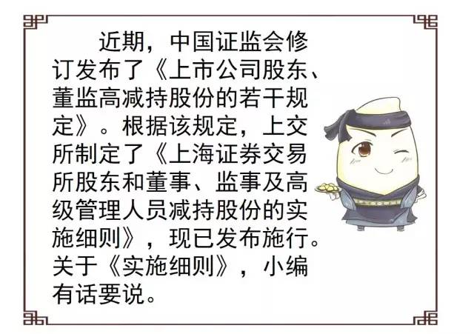
- 减持“新规”指什么？
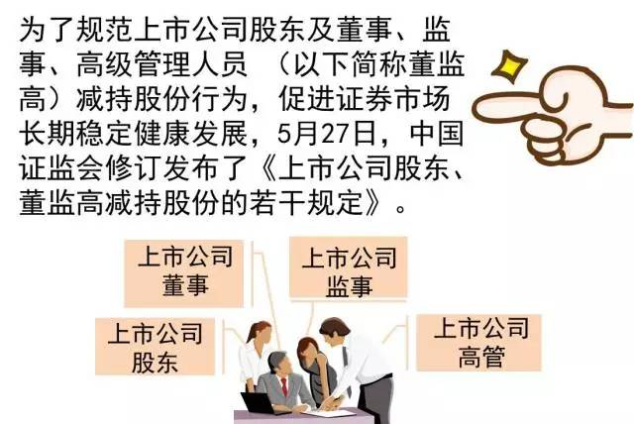
上交所据此发布了《上海证券交易所股东和董事、监事、高级管理人员减持股份实施细则》（以下简称《实施细则》），是的，你没看错，减持“新规”可以说是“极速落地”并生效！
至于为什么说是减持“新规”？原来，在2016年1月7日，证监会曾发布《上市公司大股东、董监高减持股份的若干规定》。
一年多来，随着市场情况不断变化，现行减持制度也暴露出一些问题，比如一些上市公司股东集中减持套现。针对这些问题，无论是证监会还是交易所在5月27日发布的“新规”都进行了更具针对性的调整和规范。
- 交易所出台《实施细则》主要是出于怎么样的考虑呢？
通俗地说，上市公司股东减持就是“卖股票”。
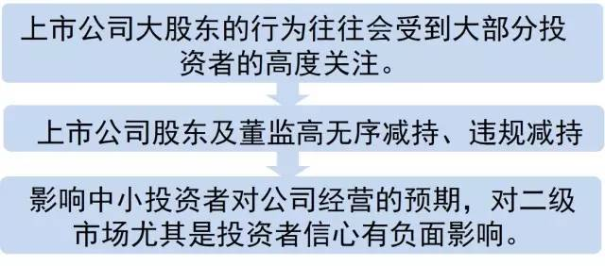
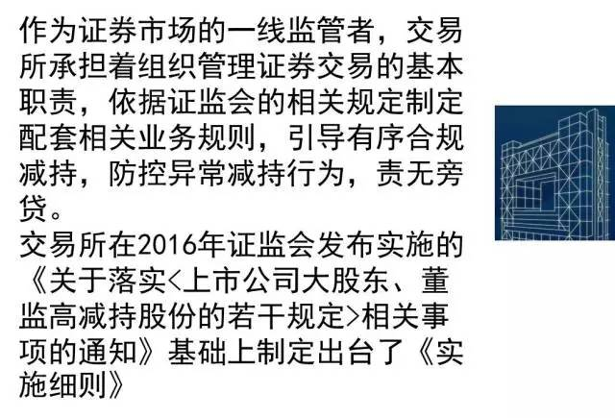
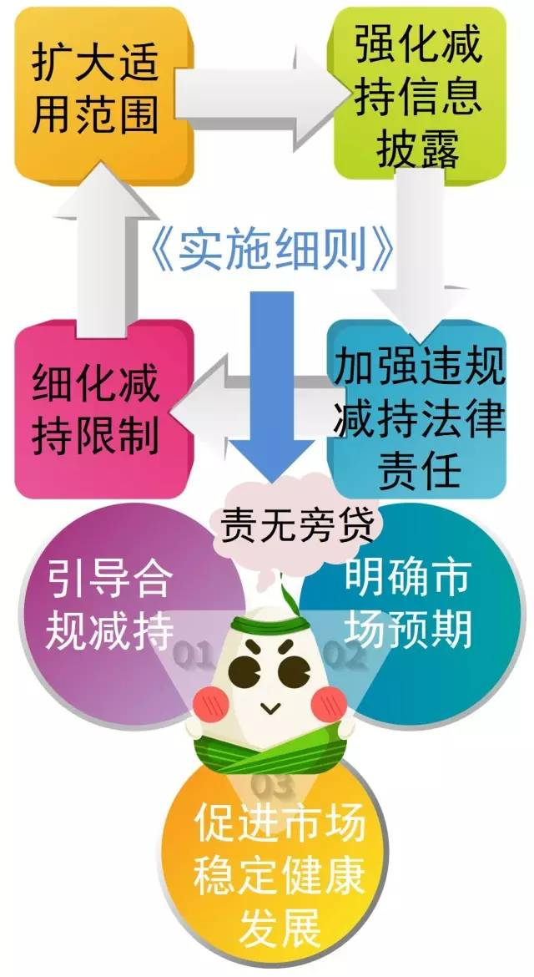
- 交易所的《实施细则》施行后，哪些人的交易行为会受到影响？对中小投资者来说，此后的证券交易会受到影响吗？
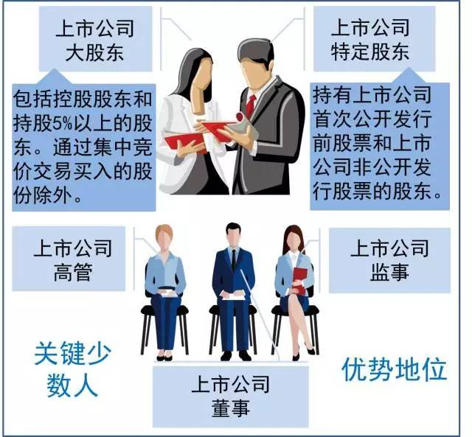
上市公司大股东、特定股东和董监高虽然人数少，但却对公司业务经营和管理决策有重要影响。为了保证市场公平，不让“关键少数”滥用“优势地位”损害交易秩序，侵犯中小投资者的权益，《实施细则》专门针对这三类主体的减持行为进行规范。
可以说，《实施细则》的出发点就是为了维护正常的交易秩序，防范无序减持，促进市场稳健运行，要说影响，那就是会进一步保护咱们中小投资者的权益。这么看，是不是要为监管层和交易所大大的点个赞呢！
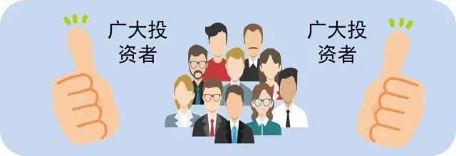
- 上市公司大股东和董监高有减持行为，投资者怎么会知道呢？
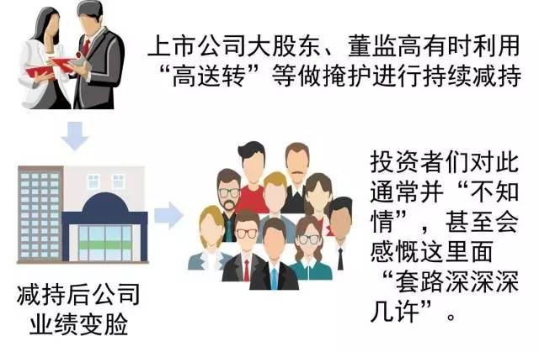
为保护广大投资者的知情权，为投资者的投资决策提供依据，《实施细则》建立起了关于减持的完善的预披露制度，将大股东、董监高纳入减持预披露的适用范围，通过“事前披露”、“事中披露”和“事后披露”这“三板斧”对信息披露要求作出了优化完善。
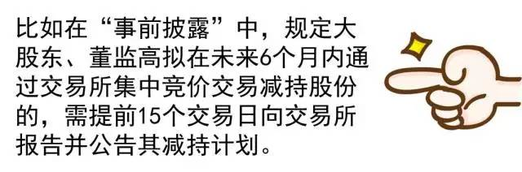
有了“预披露”制度，减持行为可以在“阳光下进行”，投资者尤其是广大中小投资者的知情权获得了保护。
在这儿，也提示咱们投资者要养成多多留意上市公司公告的习惯，尤其是这里提到的减持公告。投资者可通过上交所官方网站和APP查阅上市公司公告，及时了解减持信息，为自己做出投资决策提供依据。事实上，减持股份的原因多种多样，有的减持行为并不代表对公司前景的不看好，建议投资者理性对待减持行为，不盲从、不跟风，做理性投资人。
五、《实施细则》对大股东减持都规定了哪些要求呢？
大股东的减持行为一直是监管关注的重点，《实施细则》对此做出了明确规范。
不同于广大中小投资者主要通过集中竞价交易买卖股票
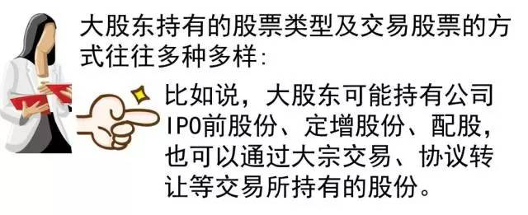
《实施细则》为鼓励大股东增持股份，对其通过集中竞价交易买入股票的减持行为不做限制，但通过其他方式获得的股票减持则要遵守“新规”。考虑到大股东集中减持股份，可能对该股票的二级市场交易价格带来冲击，《实施细则》也对减持数量进行了明确限制。
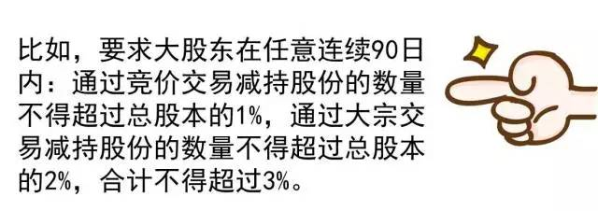
总的来说，《实施细则》关于减持行为的规范考虑得还是非常全面详尽的，比如，制定了防范通过大宗交易“过桥减持”等规避监管要求的规范，细化了减持的披露要求......对于这些内容，后续问题中我们一一解读啊！
六、刚刚提到了“过桥减持”，这指的是什么呢？《实施细则》对此有调整吗？
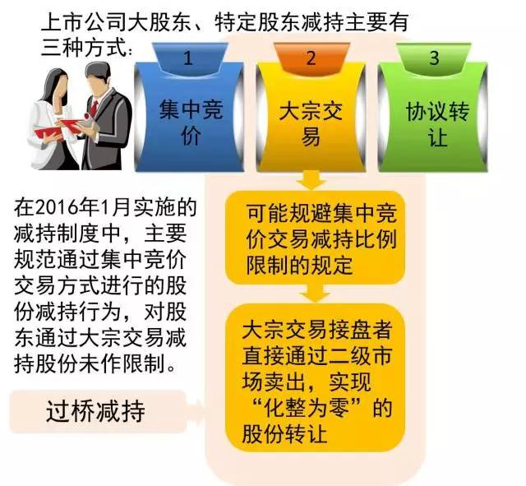
针对这种情况，《实施细则》作出了相应规定，要求通过大宗交易转让股份的出让方也须遵守关于减持数量限制的规定，大宗交易的受让方应遵守关于6个月禁止转让的限制规定。这样，“过桥”的方式显然不能规避监管规定，不规范的转让行为得到有效防范。
七、那对通过协议转让进行的减持，《实施细则》又有什么规定呀？
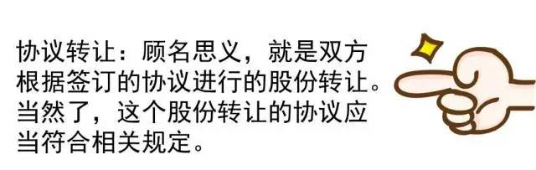
上交所在2016年1月发布的“减持通知”，对协议转让的最低受让比例、转让价格下限及后续义务等事项作出了规定。这次《实施细则》在保留原有规定的基础上，就本次新增的特定股东减持等事宜作出了补充规定。尤其是新增规定通过协议转让受让特定股份的股东的后续义务。要求其与出让方在随后6个月内，继续遵守细则关于减持比例的要求。6个月后，则不受此限，但如果受让方构成5%以上股东或者减持特定股份的，仍应遵守《实施细则》相关规定。
《实施细则》对特定股东的规定比较详尽，主要思路就是对协定转让的双方进行规范，无论是出让方，还是受让方，都要遵守关于减持时间和数量上的相关规定。这里不再赘述了。
八、媒体上有时会有关于限售股解禁后减持的报道，对此，《实施细则》有没有相应的规范呢？
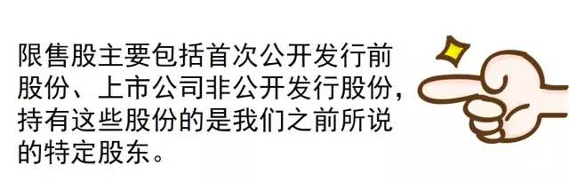
通常来说，限售股存在锁定期，解禁后，相关股东存在“赚一票”后“全身而退”的想法，《实施细则》也新增了关于减持这两类特定股份的规范，减持恐难肆意妄为。
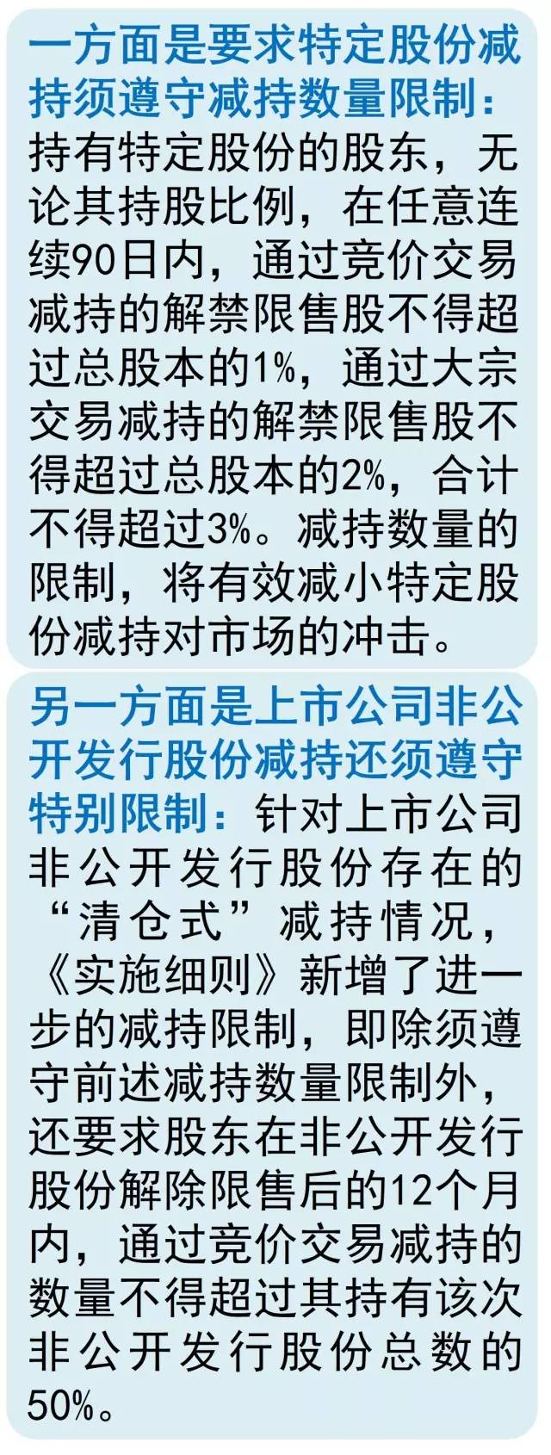
九、看得出《实施细则》关于大股东减持的规范考虑得还是很周全的。实践中，还有的上市公司董监高为了减持股份干脆就辞职“跑路”了。对此，《实施细则》怎么规范的？
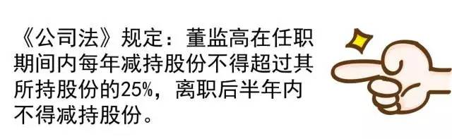
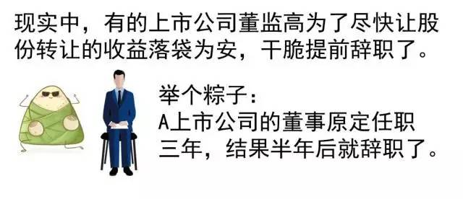
对此，《实施细则》规定，上市公司董监高在任期届满前离职的，在其原任期时间及其后的六个月内，仍应当适用公司法规定的减持比例要求，且实际离职之后的半年内不得减持。看来，“一走了之”并不能规避关于减持的监管要求。这样的规定，可以说是为了进一步规范董监高辞职后的减持股份行为。
十、对有的上市公司大股东或董监高出现的违规减持股份行为，交易所会怎么处理呢？
不用担心，《实施细则》对此有明确的规定。交易所将切实加强对股份减持的监管，对违规减持行为严肃查处，绝不手软。
具体的监管措施和纪律处分就包括对相关股东、董监高予以书面警示、通报批评、公开谴责、限制交易等；
对导致股价异常波动、严重影响市场交易秩序或者损害投资者利益的违规减持行为，从重从快予以处分；
对涉嫌违法违规的减持行为，将上报中国证监会予以查处。
